Муниципальное бюджетное учреждения дополнительного образования
«Центр детского (юношеского) технического творчества
«Меридиан»

Разработка дистанционного занятия
«Занатие по подготовке к школе.
Тема: Счет предметов и сравнение длин предметов»

Выполнил(-а):Пьянкова Елена Олеговна
Педагог дополнительного образования

Новокузнецкий городской округ

Тема: Счет предметов и сравнение длин предметов

Ход занятия
Упражнение №1. Счет предметов разными способами.
- На доске развешаны герои из сказок
- - Сколько гостей пришло на урок?
- - Давайте их посчитаем: Кто стоит первый, десятый, третий, восьмой, перед, после, между?
- - А теперь закрываем глаза Что изменилось?
Упражнение №2 . Упражнения на «Сравнение длин предметов».
- на доске: яблоко и мяч, Нам нужно их сравнить
Физкультминутка повторяйка
Упражнение №3.Уравнивание предметов (Картинки на доске)
- Сколько арбузов? бананов?
- Что можно о них сказать?
- Как сделать так, чтобы их стало поровну?
И т.п.

- Раскрась столько кружков, сколько указано цифрами на прмере (Приложение №1)

- Добавь в ряд столько предметов, сколько не хватает (Приложение №2)
- нарисуй в нижнем ряду предметы так, чтобы их стало
(Приложение №3)

Упражнение №4. Решение задач
- Сколько лапок у трёх мышей? (Приложение №4)
- Сколько ушей у двух медвежат? (Приложение №5)
- У бабушки Даши внучка Маша, кот Пушок и собака Дружок. Сколько всего внуков у бабушки? (Приложение №6)
- Над рекой летели птицы: голубь, щука, 2 синицы, 2 стрижа и 5 угрей. Сколько птиц? Ответь скорей! (Приложение №7)

Загадки в стихах
Яблоки с ветки на землю упали.
Плакали, плакали, слезы роняли
Таня в лукошко их собрала.
В подарок друзьям своим принесла
Два Сережке, три Антошке,
Катерине и Марине,
Оле, Свете и Оксане,
Самое большое - маме.
Говори давай скорей,
Сколько Таниных друзей? (7)
Упражнение №5. Загадки о временах года
Укрыла землю одеялом,
Сковала реки крепким льдом
И окна нам разрисовала
Искристым белым серебром.
(Зима)
Я раскрываю почки,
В зеленые листочки
Деревья одеваю,
Посевы поливаю,
Движения полна,
Зовут меня …
(Весна)

Песен полон лес и крика,
Брызжет соком земляника,
Дети плещутся в реке,
Пляшут пчелки на цветке…
Как зовется время это?
Угадать нетрудно …
(Лето)

У избы помоет крышу,
Отведет в берлогу Мишу,
Труд крестьянский завершит,
А потом листвой шуршит.
Мы ее тихонько спросим:
«Кто ты?» И услышим …
(Осень)
Физминутка музыкальная (Видео на доске)
Упражнение №6.Запись предложений
- Посмотрите на доску. У нас получился целый ряд из времён года. Давайте составим к каждой картинке предложения.
Физкультминутка
Игровые задания:
- Кто услышит звук (Т) или (ТЬ) – Если слышым звук делаем «Хлопок», если нет то громко топаем
Торт, куст, дом, топор, стук, шар, мост, день, тыква, кость, три.
(Приложение №8)
Упражнение №7. Буква Оо.
штриховка (Приложение №9)
Упражнение №8. На внимания (Приложение №10)
Итог занятия
Домашнее задание. Штриховка (Приложение № 11)

Приложение №1
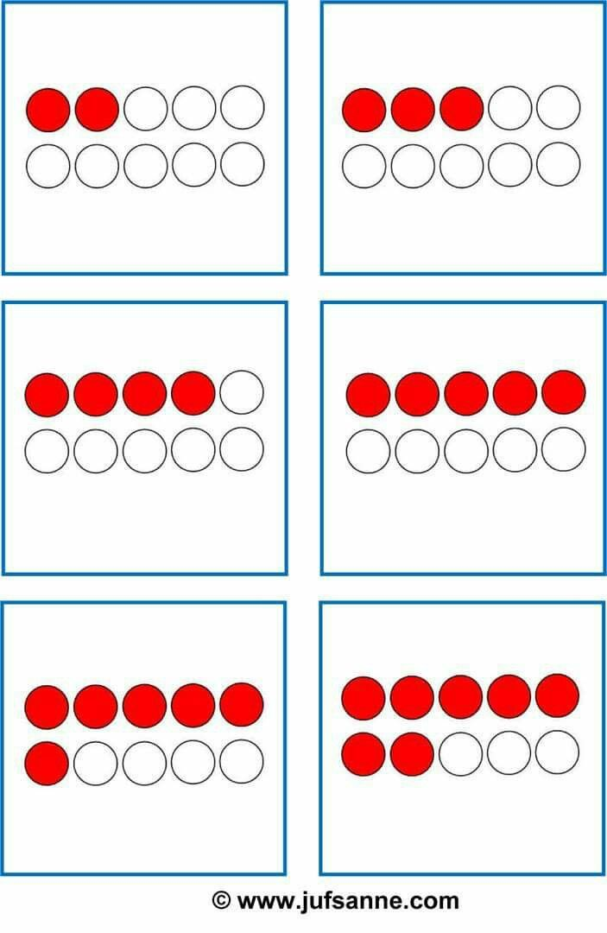

Приложение №2

5
8
6
9

Приложение №3

Приложение №4

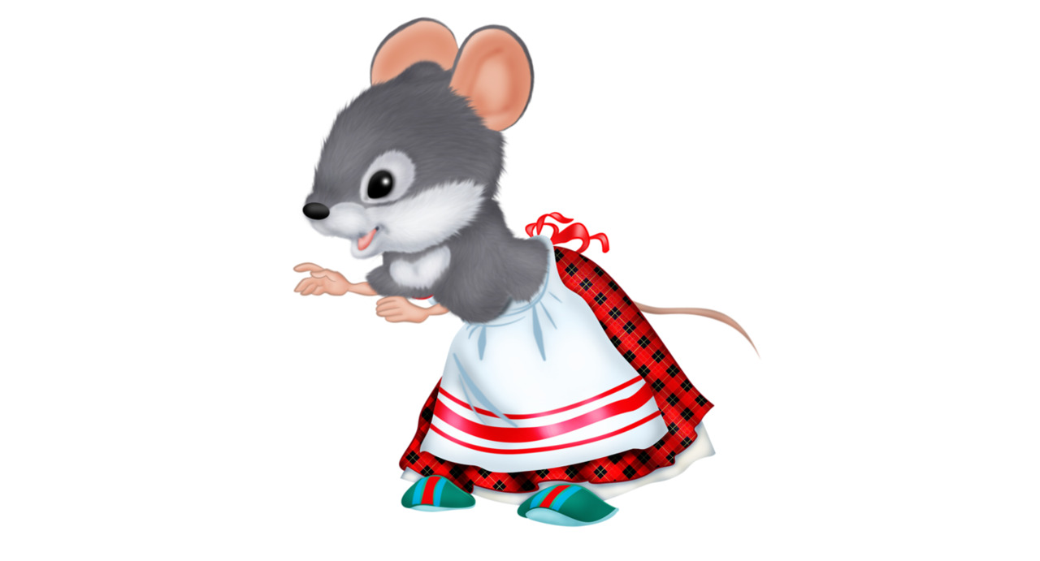

Приложение №5


Приложение №6

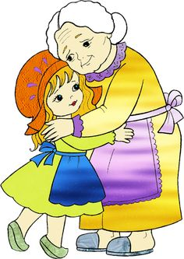

Приложение №7

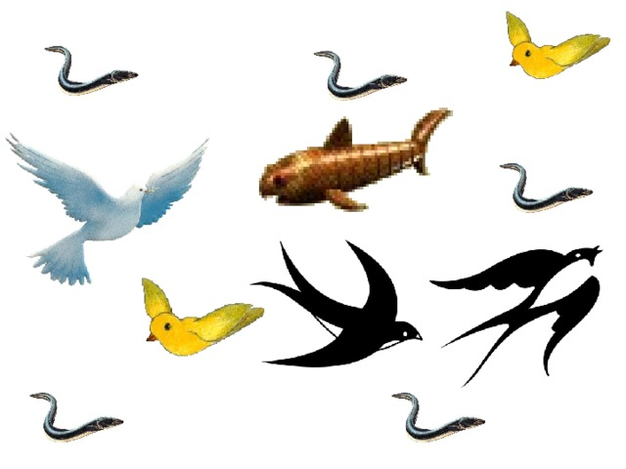

Приложение №8
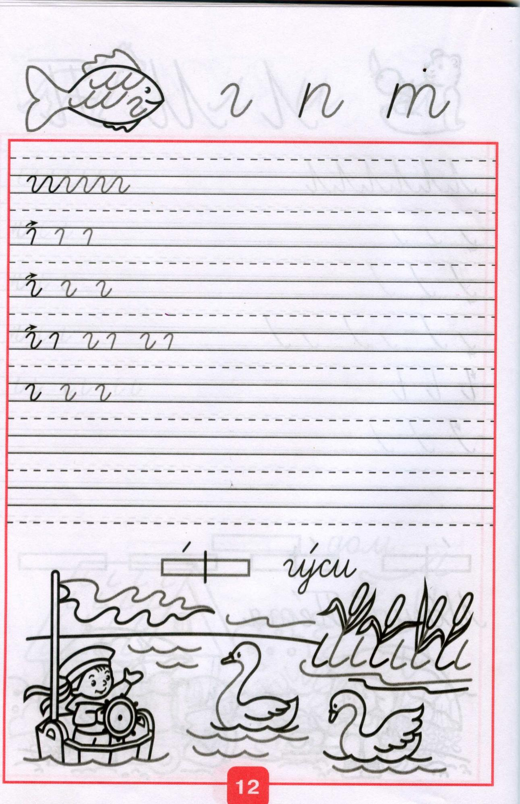

Приложение №9

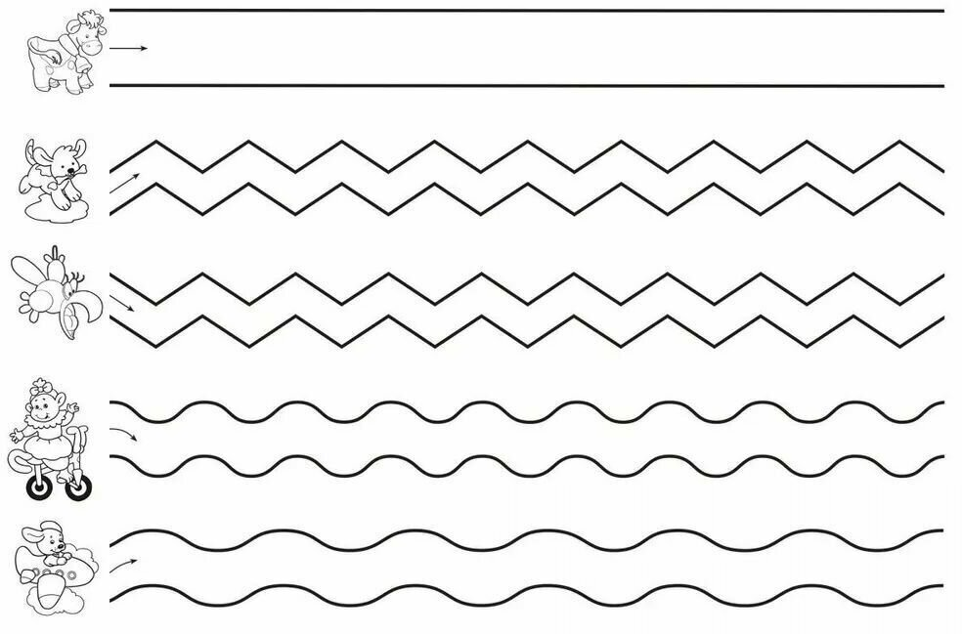

Приложение №10

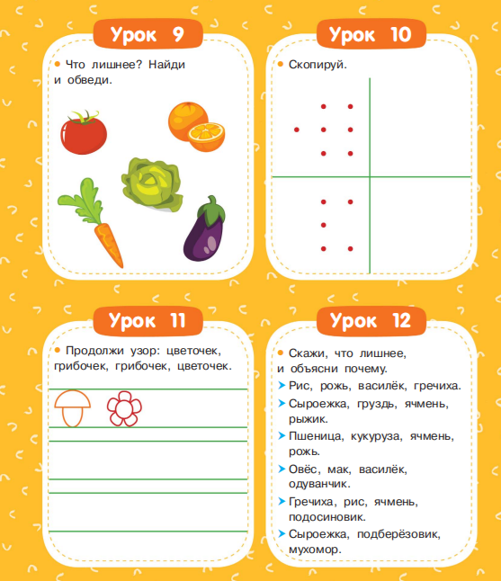

Приложение №11

